**华为云数据工坊DWR算子市场**

****九云图文档转PDF算子****

**用 户 使 用 手 册**

**上海净阅科技有限公司**

**2022年8月**

**目录**

1. 引言 1

1.1编写目的 1

1.2项目背景 1

1.3参考资料 1

2. 软件概述 1

2.1目标 1

2.2功能 1

2.3 性能 2

3. 运行环境 2

4. 配置说明 2

4.1 购买API服务 2

4.2 获取APPKey和APPSecret 4

4.3 创建工作流 6

5. 使用说明 8

6. 常见问题 9

# 引言

## 1.1编写目的

本文档是针对华为云数据工坊DWR用户使用九云图文档转PDF算子，所编写的使用说明手册，在文档中有详细而具体的操作描述，通过该文档用户可以了解该算子的所有功能及使用方法。

## 1.2项目背景

“九云图文档转PDF算子”是上海净阅科技有限公司基于自主研发的“九云图DocSDK文档处理系统”，为华为云数据工坊定制的DWR算子，使用时需在华为云云商店购买对应的“九云图文档格式转换API”。

## 1.3参考资料

1. <https://support.huaweicloud.com/dwr/index.html> 华为云数据工坊 DWR 帮助文档；
2. <https://www.docsdk.com/docAPI> 九云图 DocSDK API 使用说明。

# 软件概述

## 2.1目标

使用户能轻松掌握九云图文档转PDF算子的使用，实现以如下形式将文档转成PDF格式：

<https://docsdk-demo.obs.cn-east-3.myhuaweicloud.com/demo.docx?x-workflow-graph-name=doc2pdf-demo>

## 2.2功能

用于把存储在华为云OBS中的Office/WPS/文本/图片等文档，转换成PDF格式，保持字体和版式不变。

## 2.3 性能

**文档大小：**<= 500 兆;

**文档页数：**<= 5000 页;

**响应延迟：**<= 10 秒；

**字体样式：**保持原始字体样式；

**版面效果：**保持原始效果，避免错乱。

# 

# **3. 运行环境**

原始文档需存储在华为云 OBS 桶中。

# 

# 4. 配置说明

## 4.1 在华为云云商店购买对应的“九云图文档格式转换API”

1. 控制台—服务列表—存储—数据工坊DWR—算子市场，在“文档处理”中选择“九云图文档转PDF”算子：

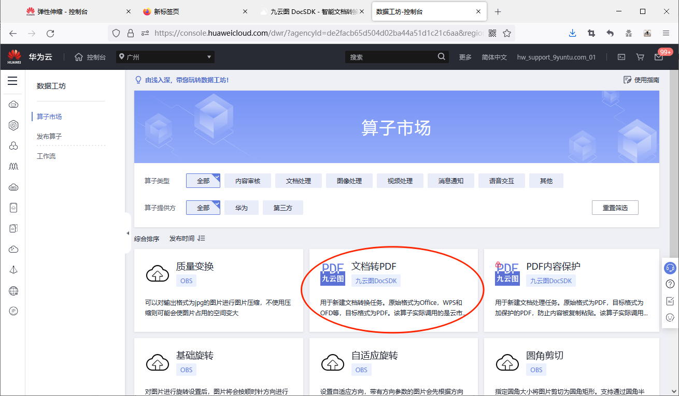

2. 点击“去云市场购买API”：

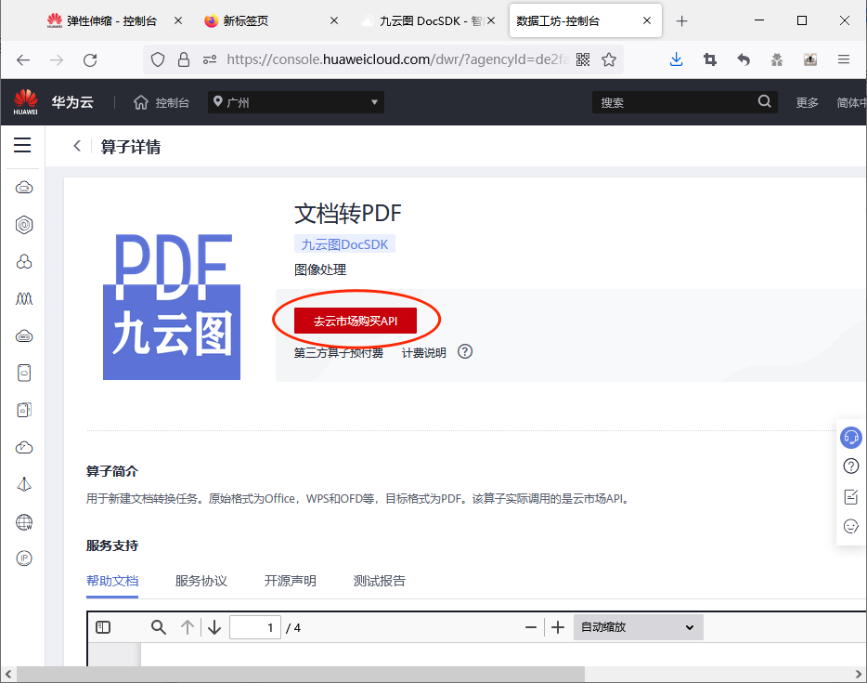

3. 选择“九云图文档格式转换API”的“文档转PDF”套餐包：

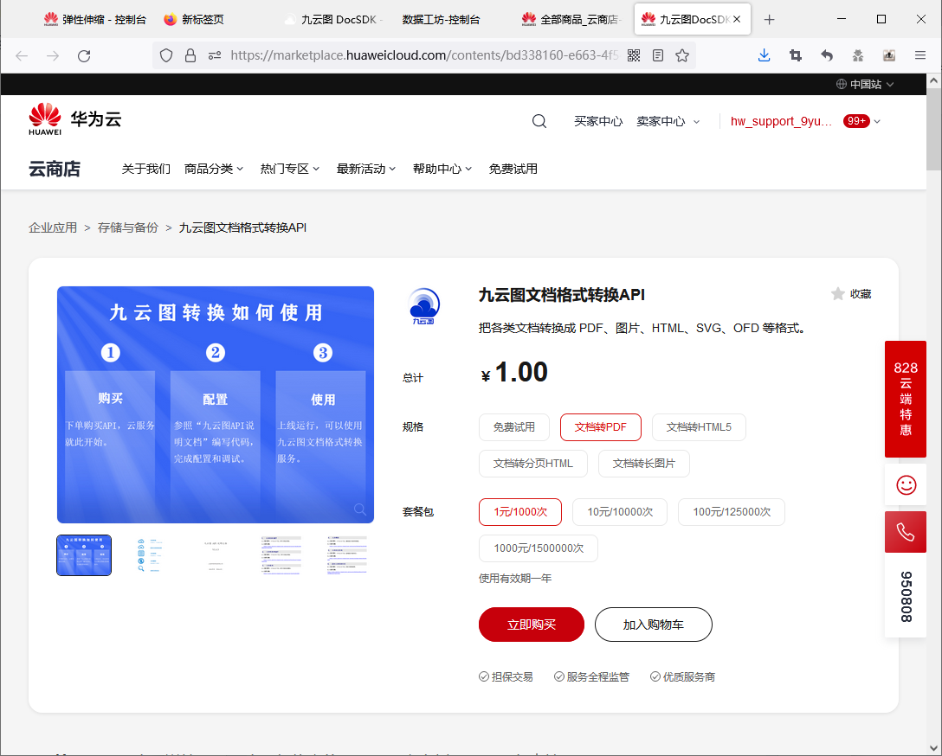

4. 点击立即购买，完成支付。



## 4.2 获取APPKey和APPSecret

**【方法一】**

1. 控制台—服务列表—云市场—我的云市场—已购买的服务：

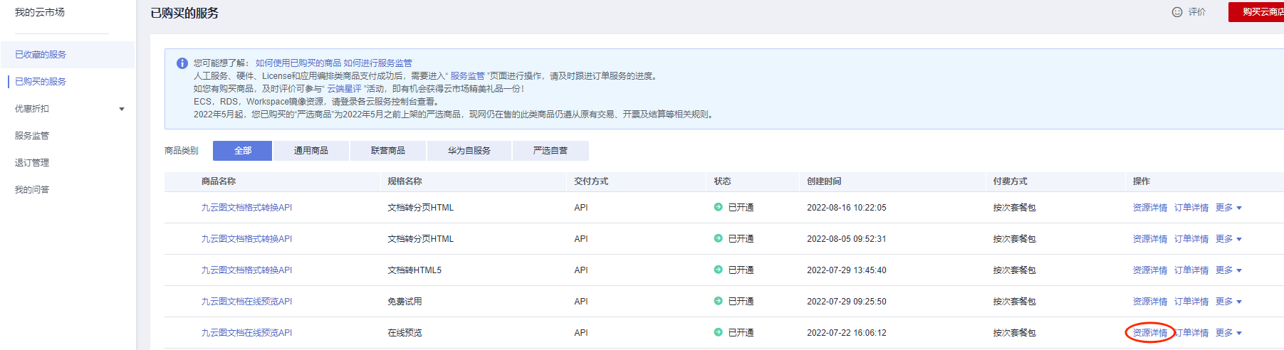

2. 点击“九云图文档格式转换API”资源详情，查看APPKey和APPSecret：

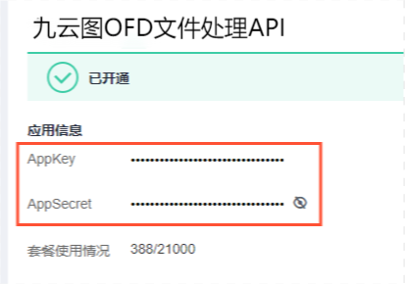

**【方法二】**

1. 返回“九云图文档格式转换API”商品页面：

2. 在API接口中点击“调试API”：

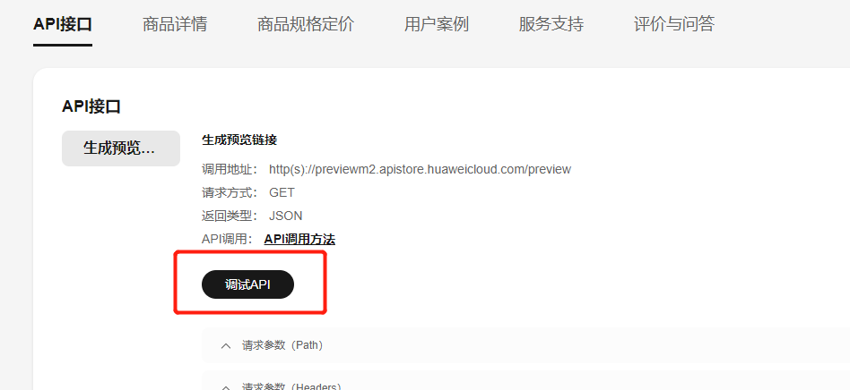

3. 在调试API页面获取APPKey和APPSecret：

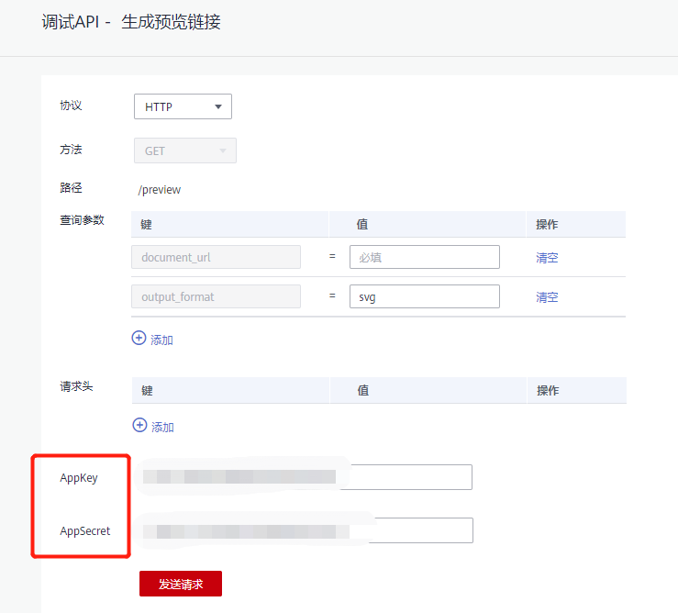

## 4.3 创建工作流

1. 控制台—服务列表—存储—数据工坊DWR—工作流—创建工作流：

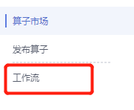 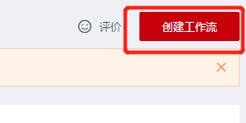

2. 在“文档处理”中选择“九云图文档转PDF”算子，拖拽到工作面板，用鼠标把“start”、“文档转PDF”和“end”链接起来：

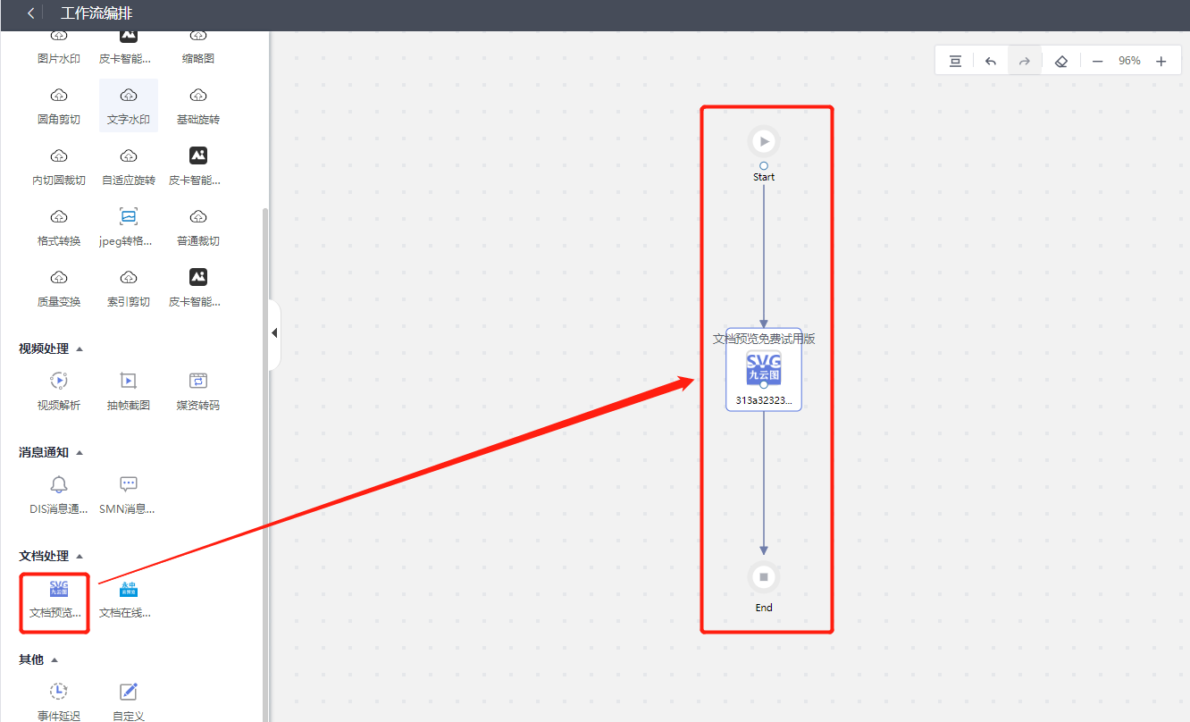

3. 配置算子参数，填入 APPKey 和 APPSecret （获取方法见4.2）：

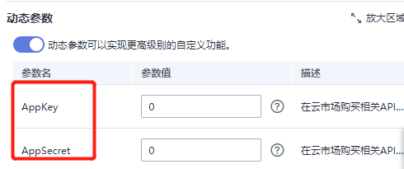

**算子参数说明：**

**AppKey --** 【字符串】 云市场 AppKey（获取方法见4.2），填0或空白则转换结果带水印；

**AppSecret --** 【字符串】 云市场 AppSecret（获取方法见4.2），填0或空白则转换结果带水印。

4. 点击保存，工作流类型选择同步，并选择支持匿名访问：

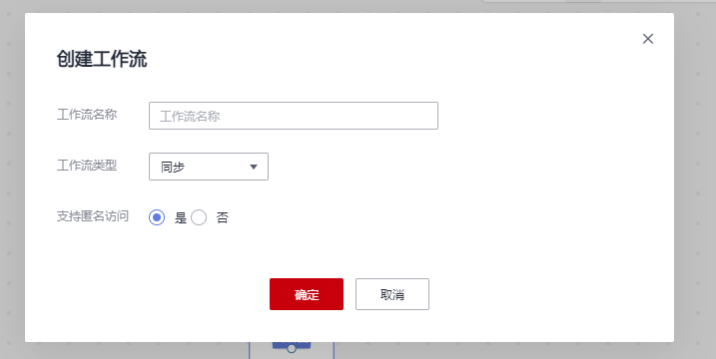

# **使用说明**

1. 将文档上传到华为云 OBS 桶后，按如下示例构造URL：

<https://docsdk-demo.obs.cn-east-3.myhuaweicloud.com/demo.docx?x-workflow-graph-name=doc2pdf-demo>

URL包括桶名、区域、文件路径、工作流名称，具体如下：

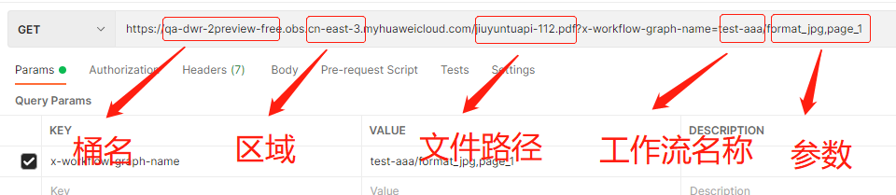

1. 访问以上URL，得到如下响应信息：

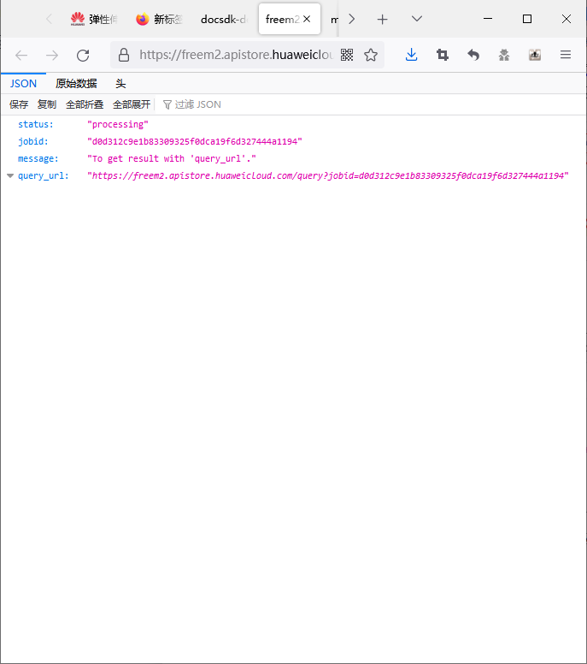

1. 轮询query_url（建议间隔500ms），直到响应最终结果：

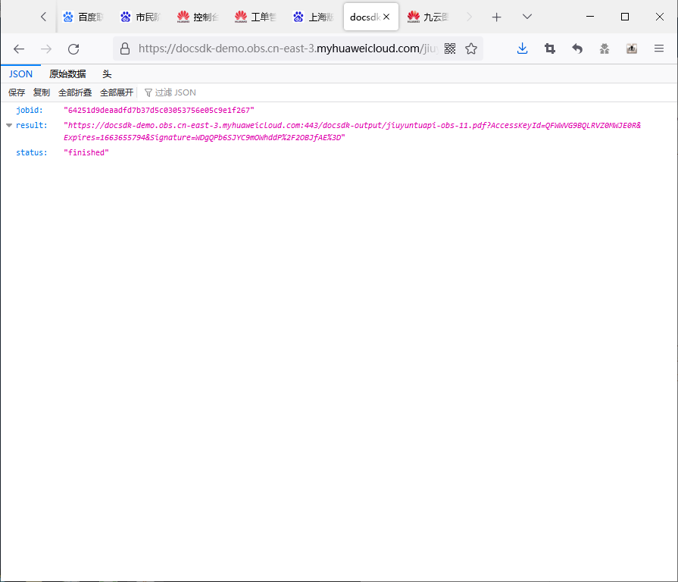

# **常见问题**

## 问题一：原始文档所在桶里为什么有一个docsdk-output文件夹？

【答】此文件夹系九云图算子自动创建，用于保存转换生成的目标文件，不可删除。